**Laboratorio 1**

1. A partir de tuercas, tornillos, puntillas y tornillos (figura abajo), construya una matriz de datos y una clave de **duplas agrupadas**.

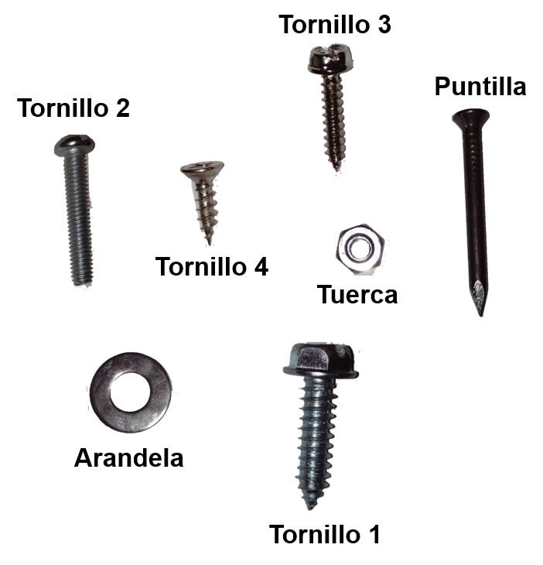

1. Con la siguiente tabla de información para ocho taxones imaginarios de ratones, construya una clave dicotómica en **duplas agrupadas**, y en **diagrama de flujo**, incluyendo toda la información disponible y con la menor cantidad de pasos para la realización de las dos claves taxonómicas.

|  |  |  |  |  |  |  |  |
| --- | --- | --- | --- | --- | --- | --- | --- |
|  | **Caracteres** | | | | | | |
| **Taxón** | **Color dominante dorso** | **Patrón de coloración cola** | **Número de dedos pata trasera** | **Formula dental** | **Surcos en incisivos** | **Proceso posorbital** | **Proceso paraoccipital** |
| A | Negro | Unicolor | 4 o 5 | 4/3 | Ninguno | Presente | Presente |
| B | Negro o café | Unicolor | 4 | 3/3 | 1 | Ausente | Presente |
| C | Gris | Bicolor | 5 | 3/3 | Ninguno | Ausente | Presente |
| D | Café | Unicolor | 5 | 4/4 | Ninguno | Presente | Ausente |
| E | Café | Bicolor | 4 o 5 | 3/3 | 2 | Ausente | Presente |
| F | Café | Unicolor | 3 | 4/4 | Ninguno | Ausente | Ausente |
| G | Café y blanco | Bicolor | 4 | 3/3 | 1 | Ausente | Ausente |
| H | Gris | Bicolor | 4 | 3/3 | Ninguno | Ausente | Presente |